AGENDA PASTORAL

1. Segunda-feira, dia 26, às 21h30, Lectio Divina (leitura orante da Bíblia) aberta a todos. No final, preparação da Missa com Catequese (5.º e 8. anos).
2. Sexta-feira, dia 2, 21h00: Início da 1.ª edição dos Encontros de Preparação para o Matrimónio (EPM). O 2.º encontro do 1.º EPM será no sábado, dia 3, às 21h30.
3. Sábado, dia 3, às 10h30, Confissões para todos os grupos do 5.º ano de catequese.
4. Sábado, dia 3, das 09h30 às 12h30, em São Mamede de Infesta, encontro de reflexão vicarial para catequistas.
5. Sábado, dia 3, às 17h30, encontro da catequese da adolescência, crismandos e grupos de jovens, com Fr. Fernando Ventura.
6. Domingo, dia 4, às 10h30, entrega do Credo às crianças do 6.º ano e aos catecúmenos.
7. Domingo, dia 4, às 17h30, oração quaresmal, na Igreja paroquial, com participação das famílias associadas às Sagradas Famílias e Oratórios das Sete Bicas (1.ª fase) e Barranha.
7 di©as | 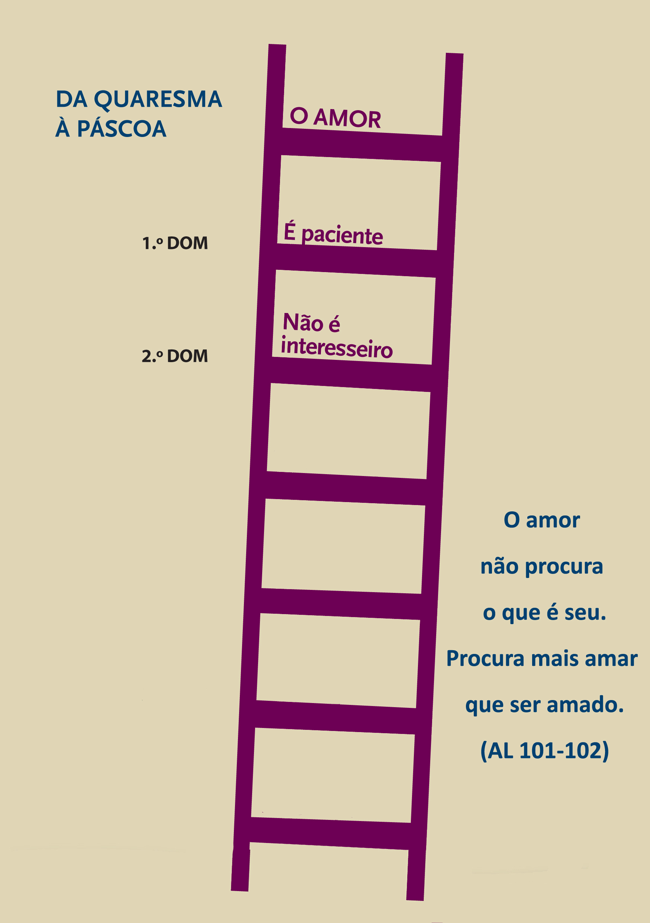
451 | II domingo da quaresma b  o amor não procura  o seu próprio interesse!  1 Cor 13,5 | fevereiro 2018

movidos pelo amor que se entrega na cruz! 2.º domingo da quaresma: o amor não é interesseiro

“Como se diz muitas vezes, para amar os outros, é preciso primeiro amar-se a si mesmo. Este hino à caridade afirma que o amor «não procura o seu próprio interesse», ou «não procura o que é seu». Esta expressão aparece ainda noutro texto: «Não tenha cada um em vista os próprios interesses, mas todos e cada um exatamente os interesses dos outros» (Fl 2,4).

Uma certa prioridade do amor a si mesmo só se pode entender como condição psicológica, pois uma pessoa que seja incapaz de se amar a si mesma sente dificuldade em amar os outros: «Para quem será bom aquele que é mau para si mesmo? (...) Não há pior do que aquele que é avaro para si mesmo» (Sir 14,5-6).

Mas o próprio Tomás de Aquino explicou «ser mais próprio da caridade querer amar do que querer ser amado», e que de facto «as mães, que são as que mais amam, procuram mais amar do que ser amadas». Por isso, o amor pode superar a justiça e

transbordar gratuitamente «sem nada esperar em troca» (Lc 6,35), até chegar ao amor maior que é «dar a vida» pelos outros (Jo 15,13). Mas será possível um desprendimento assim, que permite dar gratuitamente e dar até ao fim? Sem dúvida, porque é o que pede o Evangelho: «Recebestes de graça, dai de graça» (Mt 10,8)” (Papa Francisco, A alegria do amor, 101-102).

Exame de Consciência: Amo a todos sem exceção? Ou vivo no reino da utilidade?

- Pelas vezes em que fomos egoístas, sem capacidade de nos colocarmos ao serviço dos irmãos, Senhor, tende piedade de nós.

- Pelas vezes em que só amámos os que que nos agradam ou nos são úteis, Cristo, tende piedade de nós.

- Pelas vezes em que ficámos reféns do reino da utilidade e de uma vontade sem amor, Senhor, tende piedade de nós.

